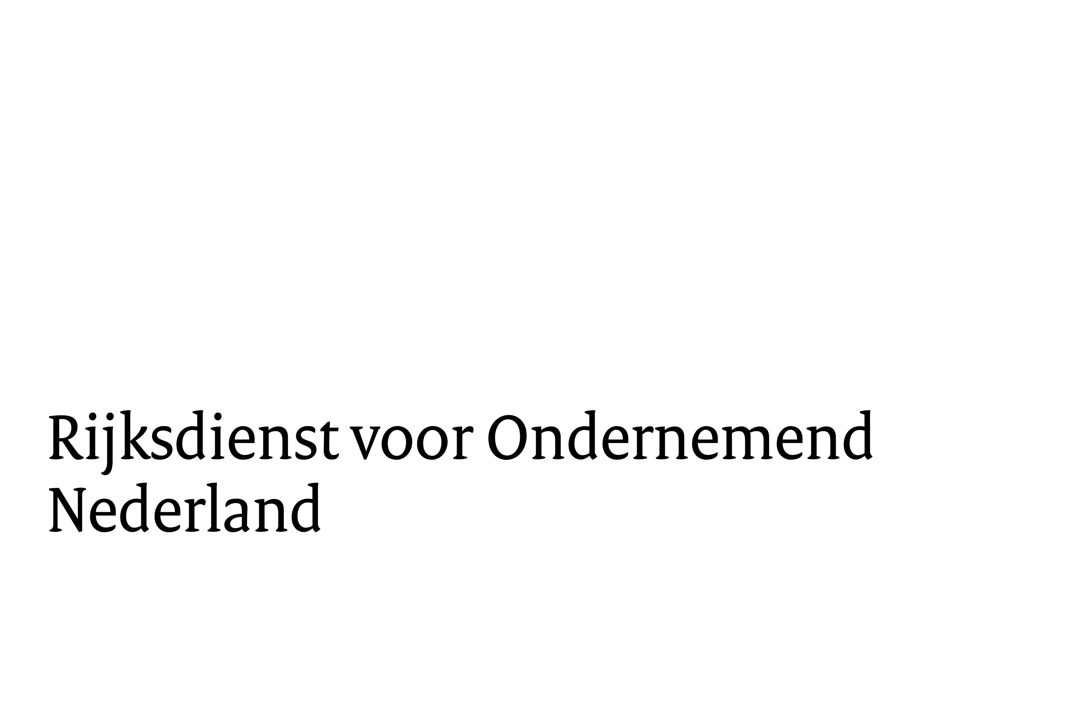

**Format Strategische Aanpak**

Toegepaste Onderzoeksfaciliteiten 2024-2031

Er zijn 4 financieringsrondes gepland voor de bouw van nieuwe toegepaste onderzoeksfaciliteiten, de renovatie en/of verduurzaming van huidige onderzoeksfaciliteiten. Beschrijf de verwachte aanvragen voor (één van) de komende financieringsrondes, waarbij de te realiseren onderzoeksfaciliteit wordt beschreven. Verwerk de volgende punten in ieder geval in uw Strategische Aanpak: de projectdoelstelling, de doelgroep, de verwachte duur van het project, de beoogde startdatum, de maatschappelijke missie(s) die van toepassing zijn, de sleuteltechnologieën die van belang zijn, het verdienvermogen van het toekomstige project, etc.

Per projectvoorstel één format indienen.

*Naam aanvrager:*

|  |
| --- |
| *Klik of tik om tekst in te voeren.* |

*Titel toekomstig project:*

|  |
| --- |
| *Klik of tik om tekst in te voeren.* |

*Projectdoelstelling:*

|  |
| --- |
| *Klik of tik om tekst in te voeren.* |

*Doelgroep:*

|  |
| --- |
| *Klik of tik om tekst in te voeren.* |

*Beoogde startdatum:*

|  |
| --- |
| *Klik of tik om tekst in te voeren.* |

*Verwachte duur/looptijd:*

|  |
| --- |
| *Klik of tik om tekst in te voeren.* |

*De missie(s) die van toepassing is:*

|  |
| --- |
| *Klik of tik om tekst in te voeren.* |

*De sleuteltechnologieën:*

|  |
| --- |
| *Klik of tik om tekst in te voeren.* |

*Het verdienvermogen:*

|  |
| --- |
| *Klik of tik om tekst in te voeren.* |

*De verhouding tot voorstellen uit het Nationaal Groeifonds en andere subsidieregelingen:*

|  |
| --- |
| *Klik of tik om tekst in te voeren.* |

*De verwachte samenwerking met andere TO2’s of RKI’s:*

|  |
| --- |
| *Klik of tik om tekst in te voeren.* |

*Begrote projectkosten:*

|  |  |
| --- | --- |
| € | *Klik of tik om tekst in te voeren.* |

*Begroot subsidiebedrag:*

|  |  |
| --- | --- |
| € | *Klik of tik om tekst in te voeren.* |